**BỘ GIÁO DỤC VÀ ĐÀO TẠO**

**TRƯỜNG ĐẠI HỌC NHA TRANG**

**KHOA CÔNG NGHỆ THÔNG TIN**

**ĐỀ TÀI:**

**Xây dựng ứng dụng ”Game ai là triệu phú”**

Giáo viên hướng dẫn: **MAI CƯỜNG THỌ**

Sinh viên thực hiện:

**VÕ LƯƠNG SỸ HOÀNG**

**LÊ XUÂN ĐẠI**

**VÕ NGỌC HIỆN**

Lớp**: 60.CNTT-3**

**Năm học: 2020 - 2021**

**Mục Lục** Trang

I. Miêu tả yêu cầu……………………………………………………………………………...2

II. Giới thiệu chương trình………………………………………………………………….2

III. Cấu tạo chương trình…………………………………………………………………….

1. Miêu tả yêu cầu

* Yêu cầu:
* Sinh viên bắt buộc phải tạo tài khoản trên Github để tổ chức lưu trữ và quản lý phiên bản mã nguồn (gửi Link cho GVHD), push kết quả định kỳ ½ ngày nếu có thay đổi mã nguồn. Sinh viên thực hiện trên nhóm 3 SV. Lập trình hướng đối tượng.
* Sinh viên viết chương trình ai là triệu phú.
* Phân tích bài toán game Ai là triệu phú, mô tả các chức năng, các dữ liệu cần tổ chức lưu trữ, ..
* Tổ chức cấu trúc dữ liệu phù hợp để lưu trữ ngân hàng câu hỏi và lập trình các chức năng cơ bản. Xây dựng ứng dụng với 2 phân hệ: Quản trị (để thêm/xóa/sửa đề thi, câu hỏi và các thông tin khác), phân hệ người chơi cho phép sử dụng các phím A, B, C, D để trả lời.
* Các chức năng và giao diện chương trình được tổ chức tốt, thân thiện, dễ dùng (sử dụng các ký tự ở phần mở rộng của bảng mã ASCII để trình bày, hoặc sử dụng lập trình đồ họa )
* Giới thiệu
  + Chương trình được viết trên ngôn ngữ C#

1. Giới thiệu chương trình:

**Giới thiệu về game:**

"Ai là triệu phú" được chuyển thể từ phiên bản game phát trên VTV3 tối thứ 3 hàng tuần và trở nên quen thuộc với tất cả mọi người. Cơ hội để ngồi trên chiếc ghế nóng của VTV3 tại trường quay S9 là rất khó cho hầu hết mọi người, tựa game này ra đời đã đáp ứng được yêu cầu đó.

Đây là một thể loại game chơi trên chính sự hiểu biết của bạn về tất cả mọi vấn đề từ cổ chí kim, nhiều lĩnh vực trong cuộc sống với hình thức trả lời câu hỏi trắc nghiệm khách quan 4 lựa chọn với 3 quyền trợ giúp: 50/50, gọi điện thoại cho người thân, hỏi ý kiến khán giả trong trường quay và quyền ngưng cuộc chơi ở mốc bất kỳ để bảo toàn số điểm thưởng đang có.

Với giao diện đồ họa sống động, âm thanh đa phương tiện với lời dẫn chương trình thật của MC Lại Văn Sâm, đây thật sự là một phần mềm vừa chơi vừa học thú vị nhất là cho các bạn học sinh – sinh viên dùng cho ôn luyện kiến thức.

**Mô tả nội dung đề tài:**

Đề tài : Ai là triệu phú

* Hệ thống này cần quản lý các câu hỏi cho mỗi lần thi.
* Cho phép admin thêm, xóa, cập nhật câu hỏi.
* Mỗi câu hỏi bao gồm các thông tin: nội dung câu hỏi, 4 phương án lựa chọn cho câu hỏi (chỉ có một phương án đúng), mức độ câu hỏi (dễ, trung bình, khó), và lĩnh vực câu hỏi.
* Một lượt chơi bao gồm 15 câu hỏi trong đó hệ thống phải chọn ngẫu nhiên 5 câu hỏi dễ, 5 câu hỏi trung bình và 5 câu hỏi khó cho mỗi lượt chơi.
* Mỗi thời điểm trả lời một câu hỏi, nếu người chơi trả lời đúng qua câu hỏi tiếp theo, ngược lại trả lời sai bất kỳ câu hỏi nào thì dừng lượt chơi.
* Quy tắc mức tiền thưởng: dựa theo mức tiền thưởng của chương trình truyền hình “Ai là triệu phú”.
* Trong quá trình chơi người dùng có thể dùng hai quyền trợ giúp là 50/50 (bỏ đi hai phương án sai) và hiển thị một gợi ý trả lời câu hỏi.
* Các câu hỏi chọn ra là các câu hỏi người chơi hiện tại chưa được hỏi qua.

**Các chức năng đã làm:**

* Quản lý câu hỏi:
* Thêm câu hỏi: ở giao diện thêm câu hỏi, admin tiến hành nhập câu hỏi, các phương án trả lời, đán án đúng, mức độ và lĩnh vực của câu hỏi. Nếu nhấn “Lưu” thì 1 câu hỏi mới sẽ được lưu vào csdl, nếu nhấn “Trở về” sẽ về lại trang trước đó.
* Sửa/Xóa câu hỏi: ở giao diện sửa/xóa câu hỏi, admin tiến hành sửa câu hỏi, các phương án trả lời, đán án đúng, mức độ và lĩnh vực của câu hỏi. Nếu nhấn “Lưu” thì 1 câu hỏi hiện đang sửa sẽ được update vào csdl, nếu nhấn “Xóa” câu hỏi hiện tại sẽ bị đánh dấu là delete và có thể được phục hồi (nếu muốn), nếu nhấn “Trở về” sẽ về lại trang trước đó.
* Chơi game:
* 15 câu hỏi được đưa ra ngẫu nhiên
* Mỗi phương án là 1 button, khi người dùng nhấn vào sẽ hiện một thông báo hỏi người chơi có chắc chắn chọn đáp án này không, người chơi chọn Cancel thì được chọn lại câu hỏi, còn chọn Yes thì sẽ kiểm tra đáp án của câu hỏi nếu đúng sẽ hiện thông báo hỏi người chơi muốn chơi tiếp hay dừng lại, nếu chơi tiếp thì qua câu hỏi tiếp theo, còn dừng lại thì sẽ thoát khỏi trò chơi và trở về trang chính, nếu đáp án người chơi chọn là sai dừng cuộc chơi.
* Có trợ giúp là 50:50 và gợi ý câu trả lời. Nếu nhấn vào 50:50 thi sẽ bỏ đi 2 phương án sai, còn lại 1 phương án đúng và 1 phương án sai. Nếu nhấn vào gợi ý câu trả lời thì sẽ hiện lên 1 chart có 4 cột, cột cao nhất là phương án đúng
* Nếu trả lời đúng thì đi tiếp cho đến cấu cuối, sai sẽ dừng lại.
* **Giao diện chính khi ta vào game:**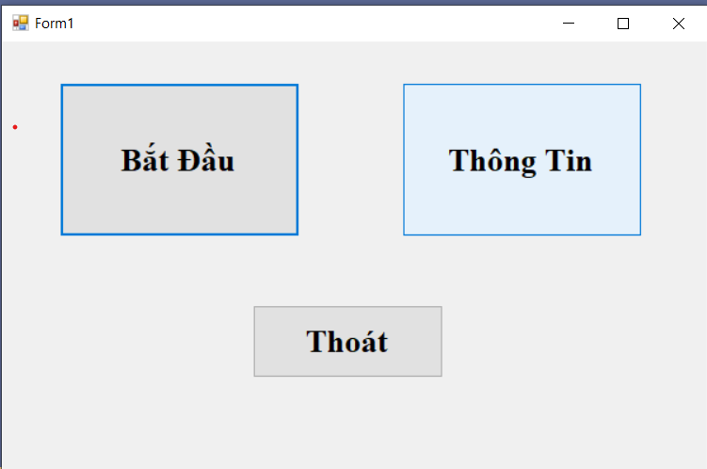
* Chương trình có ba lựa chọn chính. Bắt đầu game, xem thông tin tác giả và thoát chương trình.

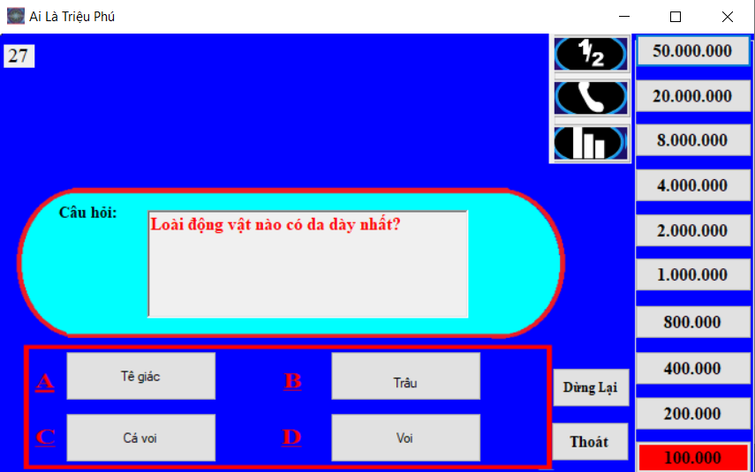

* Khi ấn bắt đầu. Bạn sẽ bắt đầu chơi game. Đọc câu hỏi và chọn đáp án bằng cách sử dụng phím A,B,C,D để xác nhận trả lời. Ấn Dừng lại để dừng chơi bảo toàn số điểm
* Nếu quá thời gian trả lời câu hỏi. Bạn chưa đưa ra câu hỏi mà bạn chưa đưa ra câu trả lời, bạn sẽ thua.

1. Cấu tạo chương trình:

**CÁC CLASS TRONG CHƯƠNG TRÌNH**

Class “CauHoi” lấy từ file excel “CauHoi.xlsx”. Class dùng để lưu trữ câu hỏi, lưu trữ xem câu hỏi đã được sử dụng hay chưa.

Class “finfo” (thông tin) lưu thông tin người làm và ứng dụng

Class “fmain” (Màn hình chính) Class chứa các phương thức để vẽ lên menu, vẽ các lựa chọn kèm theo đổi màu các lựa chọn.

Class “fplay” (giao diện vào game) class chứa phương thức vẽ giao diện trong game, và chứa các phương thức và thuộc tính tạo màn chơi

Class “fnhanthuong” (phần nhận thưởng) tạo form khi kết thúc game và hiển thị màn hình nhận thưởng.

**1.Class cauhoi :(Phần câu hỏi)**

{

class cauhoi

{

public string cauHoi;

public string A;

public string B;

public string C;

public string D;

public string dapan;

public cauhoi(string cauHoi, string a, string b, string c, string d, string dapan)

{

this.cauHoi = cauHoi;

A = a;

B = b;

C = c;

D = d;

this.dapan = dapan;

}

}

}

string cauHoi: Lưu trữ câu hỏi được đưa vào.

String A, string B, string C, string D: Lưu trữ bốn ý trả lời.

String dapan: Lưu trữ đáp án đúng là đáp án nào.

bool daTraLoi: Lưu trữ thông tin rằng câu hỏi này đã được trả lời hay chưa (flase: chưa trả lời và true ngược lại).

public cauhoi(string cauHoi, string a, string b, string c, string d, string dapan): Hàm khởi tạo với 6 tham số truyền vào tạo dữ liệu cho câu hỏi.

**2.Class finfo: (thông tin )**

Tạo các nút button, click để điền thông tin:

Phần code:

public partial class finfo : Form

{

public finfo()

{

InitializeComponent();

}

private void panel1_Paint(object sender, PaintEventArgs e)

{

}

private void label1_Click(object sender, EventArgs e)

{

}

private void groupBox1_Enter(object sender, EventArgs e)

{

}

private void textBox1_TextChanged(object sender, EventArgs e)

{

}

private void listView1_SelectedIndexChanged(object sender, EventArgs e)

{

}

private void lbsv_Click(object sender, EventArgs e)

{

}

private void btnex_Click(object sender, EventArgs e)

{

fmain f = new fmain();

this.Hide();

f.ShowDialog();

this.Show();

}

}

}

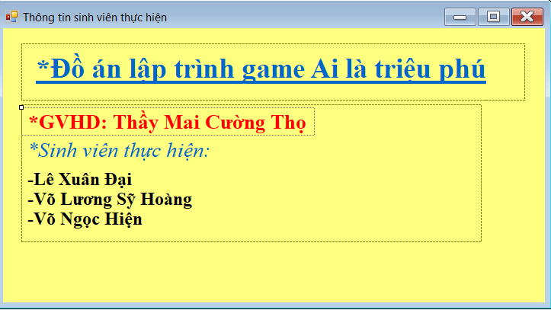

Màn hình hiển thị

**3.Class fmain: Form (màn hình chính)**

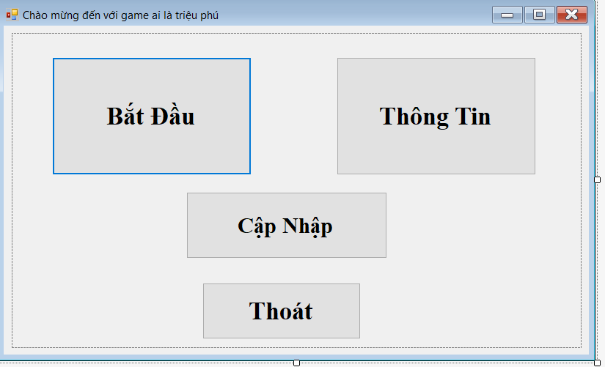

Màn hình chính tạo bằng winform

Ta tạo 4 nút: Bắt đầu, Thông tin, Cập nhập và thoát

Phần code tạo các nút:

public partial class fmain : Form

{

public fmain()

{

InitializeComponent();

}

private void button1_Click(object sender, EventArgs e)

{

fplay f = new fplay();

this.Hide();

f.ShowDialog();

}

private void btninfo_Click(object sender, EventArgs e)

{

finfo f = new finfo();

this.Hide();

f.ShowDialog();

this.Show();

}

private void btnexit_Click(object sender, EventArgs e)

{

Application.Exit();

}

private void btncapnhat_Click(object sender, EventArgs e)

{

fcapnhap f = new fcapnhap();

this.Hide();

f.ShowDialog();

this.Show();

}

}

}

**4.Class fplay:(giao diện khi vào game):**

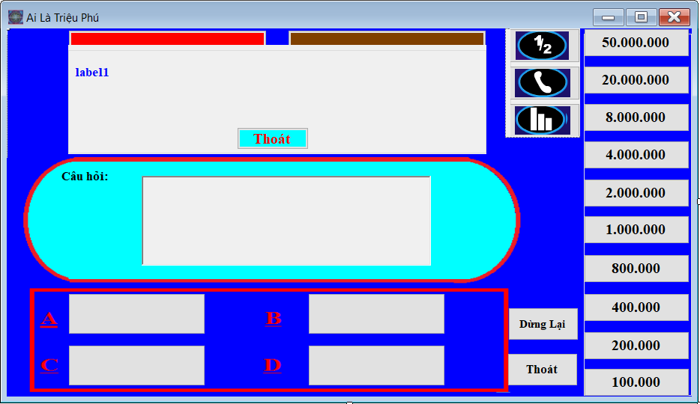

Phần code:

namespace ailatrieuphu_1

{

public partial class fplay : Form

{

public fplay()

{

InitializeComponent();

}

private cauhoi cauHoiHienTai = null;

List<cauhoi> danhSachCauHoi;

int index = 0;

private void laycauhoi()

{

Excel.Application xlApp;

Excel.Workbook xlWorkBook;

Excel.Worksheet xlWorkSheet;

Excel.Range range;

//liên kết với file câu hỏi từ exel

int rw = 0; //số hàng tối đa có trong sheet

int cl = 0; //số cột tối đa có trong sheet

danhSachCauHoi = new List<cauhoi>();

xlApp = new Excel.Application();

string url = Application.StartupPath + "\\cau-hoi.xlsx";

xlWorkBook = xlApp.Workbooks.Open(url, 0, true, 5, "", "", true, Microsoft.Office.Interop.Excel.XlPlatform.xlWindows, "\t", false, false, 0, true, 1, 0);

xlWorkSheet = (Excel.Worksheet)xlWorkBook.Worksheets.get_Item(2);

//Truyền số vào đây để đọc sheet (cấp độ của câu hiện tại là sheet 2 trong excel)

range = xlWorkSheet.UsedRange;

rw = range.Rows.Count; //Đếm số hàng

cl = range.Columns.Count; //Đếm số cột

for (int i = 2; i <= 20; i++)

{

danhSachCauHoi.Add(new cauhoi(

(string)(range.Cells[i, 1] as Excel.Range).Value2,

(range.Cells[i, 2] as Excel.Range).Value2.ToString(),

(range.Cells[i, 3] as Excel.Range).Value2.ToString(),

(range.Cells[i, 4] as Excel.Range).Value2.ToString(),

(range.Cells[i, 5] as Excel.Range).Value2.ToString(),

(range.Cells[i, 6] as Excel.Range).Value2.ToString()

));

}

//bắt đầu đọc từ file execl từ ô 1,1

xlWorkBook.Close(true, null, null);

xlApp.Quit();

Marshal.ReleaseComObject(xlWorkSheet);

Marshal.ReleaseComObject(xlWorkBook);

Marshal.ReleaseComObject(xlApp);

}

private void loadcauhoi(int index)

{

thoigian = 60;

tmthoigian.Start();

btnA.Visible = true;

btnB.Visible = true;

btnC.Visible = true;

btnD.Visible = true;

//phần thời gian trả lời

if (index < danhSachCauHoi.Count)

{

cauHoiHienTai = danhSachCauHoi[index];

tbcauhoi.Text = cauHoiHienTai.cauHoi;

btnA.Text = cauHoiHienTai.A;

btnB.Text = cauHoiHienTai.B;

btnC.Text = cauHoiHienTai.C;

btnD.Text = cauHoiHienTai.D;

}

else

{//đã trả lời hết câu hỏi

//Nhận thưởng

fnhanthuong f = new fnhanthuong();

this.Hide();

f.ShowDialog();

}

if (index == 0)

{

btn1.BackColor = Color.Red;

}

if (index == 1)

{

btn2.BackColor = Color.Red;

}

if (index == 2)

{

btn3.BackColor = Color.Red;

}

if (index == 3)

{

btn4.BackColor = Color.Red;

}

if (index == 4)

{

btn5.BackColor = Color.Red;

}

if (index == 5)

{

btn6.BackColor = Color.Red;

}

if (index == 6)

{

btn7.BackColor = Color.Red;

}

if (index == 7)

{

btn8.BackColor = Color.Red;

}

if (index == 8)

{

btn9.BackColor = Color.Red;

}

if (index == 9)

{

btn10.BackColor = Color.Red;

}

}

private void thongbaosai()

{

Thread.Sleep(2000);

btndunglai.Visible = false;

pntrogiup.Visible = false;

btnA.Visible = false;

btnB.Visible = false;

btnC.Visible = false;

btnD.Visible = false;

btndiem.Visible = true;

btndiem.Text = "Tiền thưởng nhận được là:0$";

btndapan.Visible = true;

btndapan.Text = "Trả lời sai !!"+"Đáp án là:"+cauHoiHienTai.dapan;

tmthoigian.Stop();

}

int demdiem = 0;

int tinhdiem(int x)

{

if (x == 0)

return 100000;

if (x == 1)

return 200000;

if (x == 2)

return 400000;

if (x == 3)

return 800000;

if (x == 4)

return 1000000;

if (x == 5)

return 2000000;

if (x == 6)

return 4000000;

if (x == 7)

return 8000000;

if (x == 8)

return 20000000;

if (x == 9)

return 50000000;

else

return 0;

}

private void thongbaodung()

{

Thread.Sleep(2000);

btndapan.Visible = true;

btndapan.Text = "Trả lời đúng !!";

btndiem.Visible = true;

btndiem.Text ="Tiền thưởng hiện tại là:"+tinhdiem(demdiem).ToString() + "$";

demdiem++;

tmthoigian.Stop();

}

private void fplay_Load(object sender, EventArgs e)

{

laycauhoi();

loadcauhoi(index);

}

private void lbcauhoi_Click(object sender, EventArgs e)

{

}

private void button11_Click(object sender, EventArgs e)

{

}

private void comboBox1_SelectedIndexChanged(object sender, EventArgs e)

{

}

private void btncauhoi_Click(object sender, EventArgs e)

{

}

private void grbtrogiup_Enter(object sender, EventArgs e)

{

}

private void button1_Click(object sender, EventArgs e)

{

}

private void btndunglai_Click(object sender, EventArgs e)

{

lbthongbao.Visible = true;

lbthongbao.Text = btndiem.Text;

grbhelp.Visible = true;

btnhettime.Visible = true;

btndunglai.Visible = false;

pntrogiup.Visible = false;

btndunglai.Visible = false;

btneexit.Visible = false;

btnA.Enabled = false;

btnB.Enabled = false;

btnC.Enabled = false;

btnD.Enabled = false;

tmthoigian.Stop();

private void btneexit_Click(object sender, EventArgs e)

{

fmain f = new fmain();

this.Hide();

f.ShowDialog();

this.Show();

}

private void BtnA_Click(object sender, EventArgs e)

{

lbthongbao.Visible = false;

btnA.BackColor = Color.Yellow;

btnA.Refresh();

if (cauHoiHienTai.dapan == btnA.Text)

{

thongbaodung();

index++;

loadcauhoi(index);

btnA.BackColor = SystemColors.Control;

}

else

{

thongbaosai();

}

}

private void BtnB_Click(object sender, EventArgs e)

{

lbthongbao.Visible = false;

btnB.BackColor = Color.Yellow;

btnB.Refresh();

if (cauHoiHienTai.dapan == btnB.Text)

{

thongbaodung();

index++;

loadcauhoi(index);

btnB.BackColor = SystemColors.Control;

}

else

{

thongbaosai();

}

}

private void BtnC_Click(object sender, EventArgs e)

{

lbthongbao.Visible = false;

btnC.BackColor = Color.Yellow;

btnC.Refresh();

if (cauHoiHienTai.dapan == btnC.Text)

{

thongbaodung();

index++;

loadcauhoi(index);

btnC.BackColor = SystemColors.Control;

}

else

{

thongbaosai();

}

}

private void BtnD_Click(object sender, EventArgs e)

{

lbthongbao.Visible = false;

btnD.BackColor = Color.Yellow;

btnD.Refresh();

if (cauHoiHienTai.dapan == btnD.Text)

{

thongbaodung();

index++;

loadcauhoi(index);

btnD.BackColor = SystemColors.Control;

}

else

{

thongbaosai();

}

}

private void btn5050_Click(object sender, EventArgs e)

{

btn5050.Visible = false;

if (cauHoiHienTai.dapan == btnA.Text)

{

btnB.Visible = false;

btnB.Text = "";

btnC.Visible = false;

btnC.Text = "";

}

if (btndapan.Text == btnB.Text)

{

btnA.Visible = false;

btnA.Text = "";

btnD.Visible = false;

btnD.Text = "";

}

if (btndapan.Text == btnC.Text)

{

btnB.Visible = false;

btnB.Text = "";

btnD.Visible = false;

btnD.Text = "";

}

if (btndapan.Text == btnD.Text)

{

btnB.Visible = false;

btnB.Text = "";

btnA.Visible = false;

btnA.Text = "";

}

}

int thoigiangoi;

private void btngoidien_Click(object sender, EventArgs e)

{

btngoidien.Visible = false;

thoigiangoi = 0;

tmgoidien.Start();

}

private void tmgoidien_Tick(object sender, EventArgs e)

{

int demcau = 0;

demcau = index + 1;

thoigiangoi++;

grbhelp.Visible = true;

lbhelp.Visible = true;

lbhelp.ForeColor = Color.Red;

if (thoigiangoi == 10)

{

lbhelp.Text = "-Hệ thống đang kết nối đến số điện thoại yêu cầu...";

}

if (thoigiangoi == 90)

{

lbhelp.Text = "--Câu hỏi là: \n" + tbcauhoi.Text + "\nA: " + btnA.Text + " B: " + btnB.Text + " C: " + btnC.Text + " D: " + btnD.Text;

}

if (thoigiangoi == 150)

{

lbhelp.Text = "-Theo mình thì đáp án là: " + cauHoiHienTai.dapan;

}

if (thoigiangoi == 180)

{

lbhelp.Text = "\n-Chắc chắn không?\n-Chắc chắn mà, Vì mình gặp câu này rồi\n-Cám ơn nhé!?\n-Không có gì!!!";

}

if (thoigiangoi == 200)

{

lbhelp.Text = "";

grbhelp.Visible = false;

tmgoidien.Stop();

tmthoigian.Start();

}

}

private void grbhelp_Enter(object sender, EventArgs e)

{

}

int thoigiankhangia = 0; //phần trợ giúp lấy ý kiến

private void tmkhangia_Tick(object sender, EventArgs e)

{

thoigiankhangia++;

grbhelp.Visible = true;

lbhelp.Visible = true;

lbhelp.ForeColor = Color.Red;

lbhelp.Text = "Đang lấy ý kiến khán giả trường quay.\n\n";

if (thoigiankhangia > 50)

{

if (cauHoiHienTai.dapan == btnA.Text)

{

lbhelp.Text += " \nA: 70% B: 13% C: 7% D: 10%";

}

if (cauHoiHienTai.dapan == btnB.Text)

{

lbhelp.Text += " \nA: 5% B: 60% C: 25% D: 10%";

}

if (cauHoiHienTai.dapan == btnC.Text)

{

lbhelp.Text += " \nA: 40% B: 0% C: 60% D: 0%";

}

if (cauHoiHienTai.dapan == btnD.Text)

{

lbhelp.Text += " \nA: 3% B: 7% C: 10% D: 80%";

}

}

if (thoigiankhangia == 140)

{

grbhelp.Visible = false;

lbhelp.Text = "";

tmkhangia.Stop();

tmthoigian.Start();

}

}

private void btnkhangia_Click(object sender, EventArgs e)

{

lbhelp.Text = "";

thoigiankhangia = 0;

tmkhangia.Start();

// btnkhangia.Enabled = false;

btnkhangia.Visible = false;

}

private void tmdapan_Tick(object sender, EventArgs e)

{

}

int thoigian = 40;

private void tmthoigian_Tick(object sender, EventArgs e)

{

tmthoigian.Start();

lbthoigian.Text = (thoigian).ToString();

thoigian--;

if (thoigian < 0)

{

lbthoigian.Text = "0";

}

if (thoigian < -1)

{

grbhelp.Visible = true;

lbthongbao.Visible = true;

lbthongbao.Text = "\n\nBạn đã hết thời gian!!!!!!!!!";

btnA.Enabled = false;

btnB.Enabled = false;

btnC.Enabled = false;

btnD.Enabled = false;

}

if(thoigian==-5)

{

grbhelp.Visible = true;

lbthongbao.Visible = true;

lbthongbao.Text = "\n-Cảm ơn bạn đã đến với chương trình của chúng tôi!!";

btnhettime.Visible = true;

tmthoigian.Stop();

}

}

private void btnhettime_Click(object sender, EventArgs e)

{

fmain f = new fmain();

this.Hide();

f.ShowDialog();

this.Show();

}

private void fplay_KeyDown(object sender, KeyEventArgs e)

{

if (e.KeyCode == Keys.A)

{

btnA.PerformClick();

}

if (e.KeyCode == Keys.B)

{

btnB.PerformClick();

}

if (e.KeyCode == Keys.C)

{

btnC.PerformClick();

}

if (e.KeyCode == Keys.D)

{

btnD.PerformClick();

}

}

}

}

Ảnh minh hoạ phần trợ giúp:

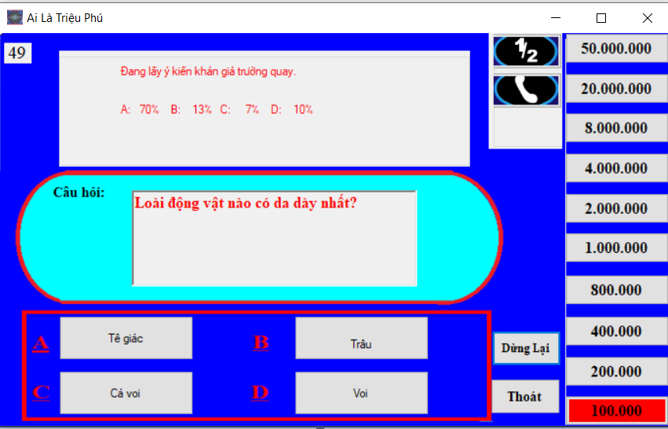

**Lấy ý kiến từ khán giả**

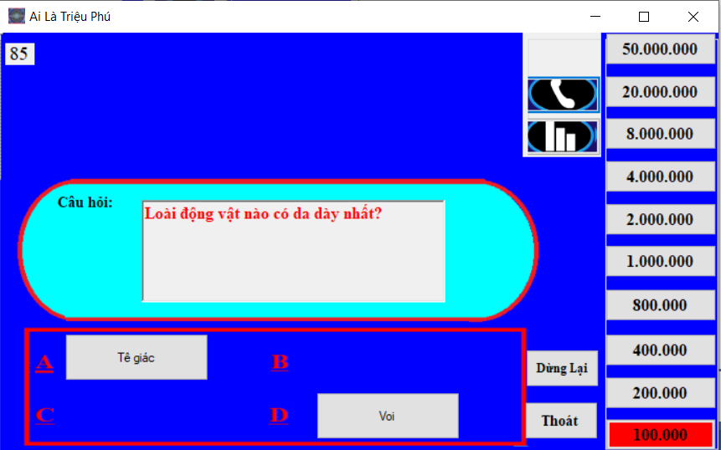

**Loại 2 đáp án sai**

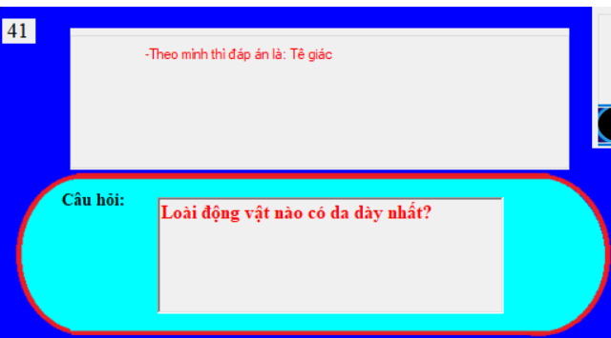

**Gọi điện thoại cho người thân**

**5.Class Fnhanthuong: (phần nhận thưởng)**

Màn hình hiển thị:

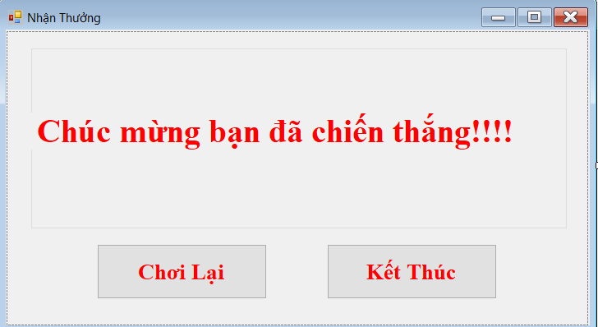

Phần code:

Tạo các nút bấm và click

public partial class fnhanthuong : Form

{

public fnhanthuong()

{

InitializeComponent();

}

private void btneixtt_Click(object sender, EventArgs e)

{

fplay f = new fplay();

this.Hide();

f.ShowDialog();

this.Show();

}

private void button1_Click(object sender, EventArgs e)

{

fmain f = new fmain();

this.Hide();

f.ShowDialog();

this.Show();

}

private void fnhanthuong_Load(object sender, EventArgs e)

{

}

}

}